PRESSINFORMATION

2021-02-24

Isuzu ger full gas

När andra pickupmärken skär ner, pausar eller helt lägger ner verksamheten, ger Isuzu Sverige full gas och expanderar kraftigt. Intresset för att vara med på resan är stort och när nya Isuzu D-Max lanseras i slutet av februari blir det också premiär för märket hos flera nya handlare.

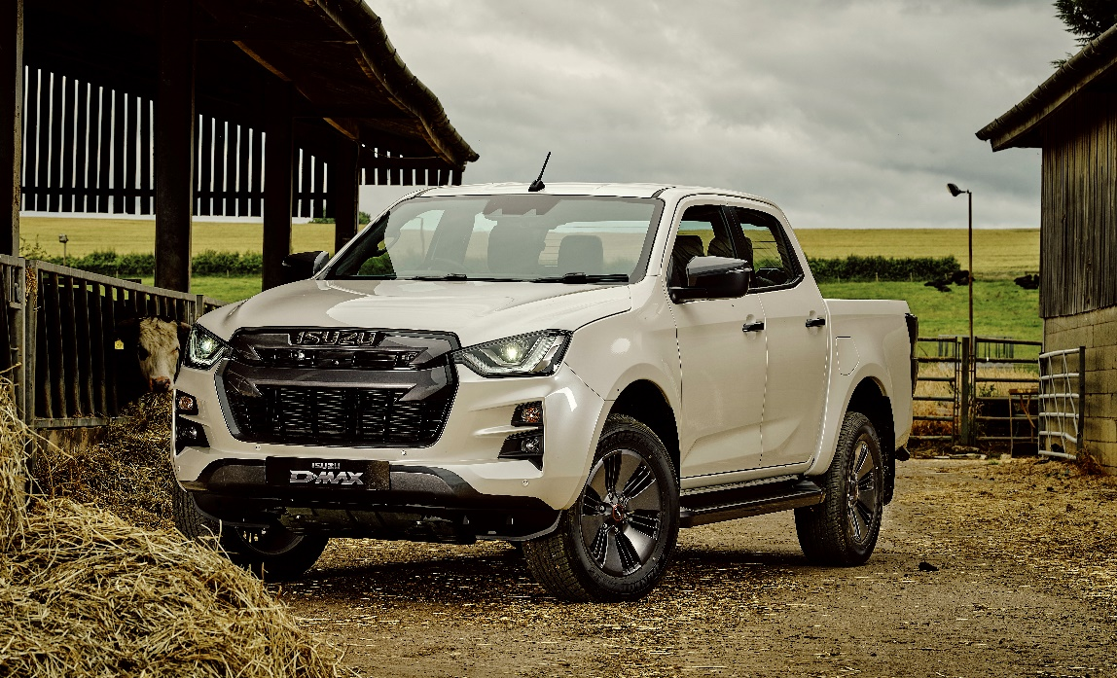

Med ett par veckor kvar till officiell lansering står det redan klart att Isuzu kommer att nå nya höjder under 2021. Nästan 300 pickuper väntar på sina nya brukare och Sveriges ledande transportbilshandlare har ställt sig i kö för att få sälja Årets Pickup.

Isuzu Sverige avser bygga Sveriges bästa åf- och servicenät och intresset för helt nya D-Max verkar göra en stor del av jobbet. Det är med stor glädje vi välkomnar dessa historisk duktiga transportbilsäljare som medlemmar i Team Isuzu.

- Liljas Bil i Kalmar
- Mobility Motors i Malmö.
- Dala Bilgalleri i Borlänge.
- Mabil i Östersund.
- Kungsbacka Bilcentrum.
- Eksjö Motorcentrum.
- Kronobergs Bil i Älmhult.
- Folkes Bil i Strömsund och Vilhelmina.
- Strömbergs Bil i Kalix.
- Piston Motors i Stöde.
- JB Motor i Björbo.

– Det är sannerligen en drömstart vi fått. Alla kurvor pekar uppåt och vi räknar med att 2021 blir året då vi når vårt första delmål – minst 1.000 sålda bilar och en Topp-3-placering i segmentet, säger Per Håkansson, varumärkesdirektör för Isuzu Sverige.

Euro NCAP testade nya D-Max förra året och förutom de fem stjärnorna noterade Isuzu institutets högsta betyg någonsin för sitt assistanssystem och blev med det fjolårets säkraste pickup.

Om Isuzu
Isuzu är Japans äldsta och största lastbilstillverkare – tillika Världsledande inom dieselmotorteknologi.
Rötterna sträcker sig tillbaka till 1916 och tillverkningen startade 1922 i Ishikawajima Automotive Works Company. Idag tillverkas nästan 700.000 lastbilar, bussar och pickuper per år. Företagets erfarenheter och forskning inom den tunga sidan har varit vägledande under utvecklingen av vår pickup.
Isuzu D-Max har klassledande dragvikt på hela 3.500 kg samt en bränsleeffektiv motor med låg förbrukning, vilket innebär låga driftskostnader och dito vägskatt.

För mer information, kontakta:

Thomas Possling
Informations- och PR-chef
Isuzu Sverige AB
040-618 49 25
0739-20 49 25
tpossling@imnordic.com

